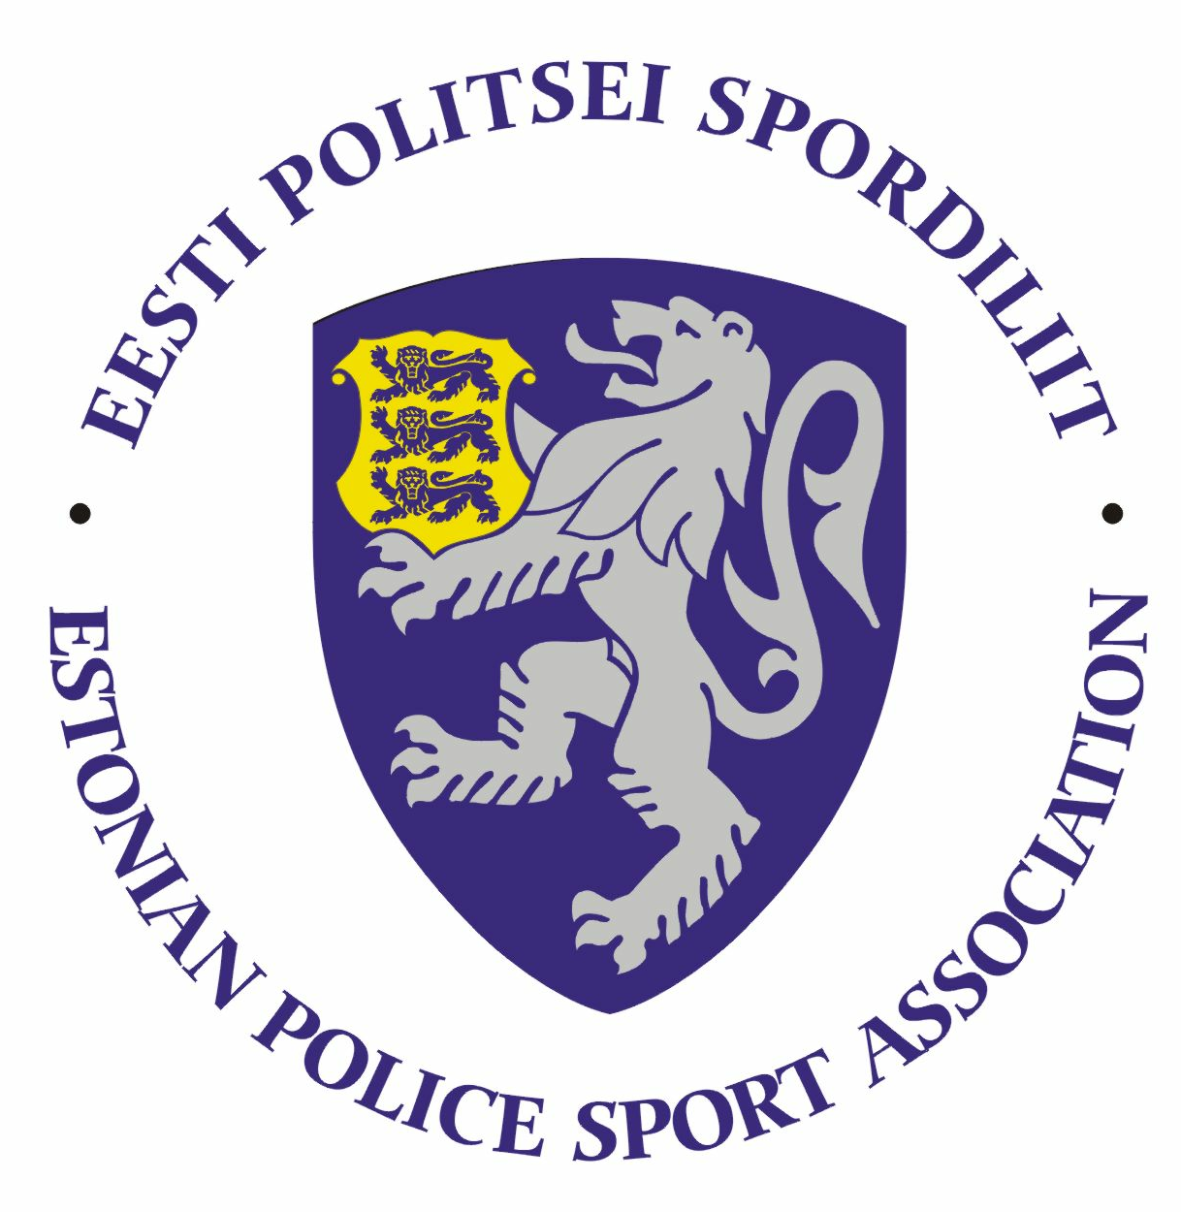

2021.a Politsei- ja Piirivalveameti rattakrossi meistrivõistluste

JUHEND

I Eesmärk ja ülesanded
- Populariseerida sporti politseiasutuste teenistujate, Sisekaitseakadeemia politsei- ja piirivalvekolledži teenistujate ja politseikadettide ning abipolitseinike hulgas
- Selgitada 2021. aasta Eesti politsei parimad rattakrossi sõitjad.
- Arendada koostööd teiste jõustruktuuride sportlastega

II Aeg ja koht

Võistlus toimub 18. augustil 2021 Läänemaal, Palivere Turismi ja Tervisespordikeskuses https://goo.gl/maps/sRCvEndEU7oECPMB7

III. Võistlusklassid, võistlusdistants ja reeglid

- võistlusklass D21 (sünd 1987 ja hiljem) naised;
- võistlusklass D35 (sünd 1986–1977) naised;
- võistlusklass D45 (sünd 1976 ja varem) naised;
- võistlusklass H21 (sünd 1987 ja hiljem) mehed;
- võistlusklass H35 (sünd 1986–1977) mehed;
- võistlusklass H45 (sünd 1976 ja varem) mehed.

Võisteldakse ühisstardis. Võistlusraja pikkus on orienteeruvalt 15 km. Naised sõidavad ühe ringi ja mehed kaks ringi. Jalgrataste klass on vaba.
Rada on tähistatud võistluspäeva hommikul ja tutvumiseks avatud kuni stardini; Mobiiltelefonide, pleierite, raadiote jms kaasa võtmine ning kasutamine võistluse ajal on keelatud.
Võistlejatel on kiivri kandmine kohustuslik.

IV. Ajakava:

11.00-11.45 – mandaat
11.50 – võistluste avamine
12.00 – ühisstart
14.00 – autasustamine

*korraldajatele jäetakse õigus teha ajakavas muudatusi

V. Osavõtjad
Võistlusest võivad osaleda politseiametnikud, politseiasutustes täis- ja osalise tööajaga töötavad teenistujad, pensionile läinud politseiametnikud ja teenistujad, Sisekaitseakadeemia politsei- ja piirivalvekolledži teenistujad ja kadetid ning abipolitseinikud. Muude organisatsioonide esindajad võistevad väljaspool arvestust.

VI. Registreerumine
Osalejad saavad end registreerida oma spordikoordinaatoritele (või puhkuste ajal nende asendajatele) hiljemalt 14.augustiks 2021 a.
Lõuna prefektuur – ulvi.jukk@politsei.ee
Ida prefektuur – taavi.toomel@politsei.ee
Põhja prefektuur/ PPA– Triin Sarapuu; triin.sarapuu@politsei.ee
Lääne prefektuur – rein.kynnap@politsei.ee

VII. Autasustamine
Autasustatakse iga võistlusklassi kolme paremat sportlast medali ja võimaluse korral meenega.

VIII. Muud
Võistlejate lähetamisega seotud kulud võistlusele kannab lähetav politseiasutus.

Lisainfo
Epp Käpa
Epp.kapa@gmail.com
Spordiklubi TS

